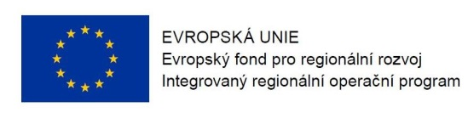
Program semináře k 4. výzvě v IROP
„Aktivity vedoucí k úplnému elektronickému podání“

Datum: 7. 10. 2015

Místo konání: Michnův palác, Újezd 450/40, Praha 1
Zahájení: 7. 10. 2015, 9:30 hodin
Předpokládané ukončení: 14:00 hodin

9:00 – 9:30 Prezence účastníků

9:30 – 10:00 Zahájení, představení Integrovaného regionálního operačního programu, rolí Řídicího orgánu IROP a Centra pro regionální rozvoj České republiky

10:00 – 11:00 4. výzva IROP „Aktivity vedoucí k úplnému elektronickému podání”: parametry výzvy, podporované aktivity, způsobilé výdaje, povinné přílohy žádosti

11:00 – 13:15 Postup pro podání žádosti o podporu v MS2014+, systém hodnocení projektů a další administrace projektu, výběrová a zadávací řízení

13:15 – 13:30 Další výzvy ve Specifickém cíli 3.2 IROP – Kyberbezpečnost, Elektronizace
odvětví eLegislativa, eSbírka, archivace

13:30 – 14:00 Diskuse

